Ausschreibung

„Blaues Band der Warnow“ 2019

Kajak – Canadier – Surfski – Outrigger – SUP

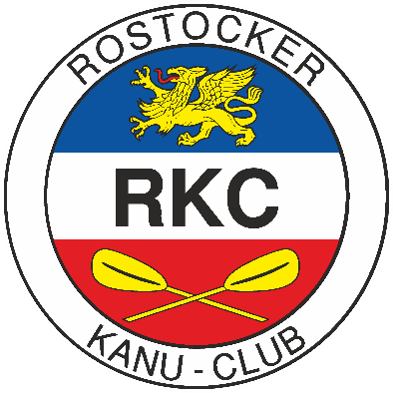
Datum: 11.05.2019
Veranstalter/ Rostocker Kanu-Club e.V.
Ausrichter: Mühlendamm 35b, 18055 Rostock
Zeit: 10:00 Uhr: Wettkampfbesprechung
11:00 Uhr: 1. Start Einerboote
16:00 Uhr: 1. Start Mannschaftsboote
Ort: Rostocker Kanu-Club e.V. (Oberwarnow)
Wettkämpfe:
Wettkampfklasse (WK) | Strecke | Altersklasse (AK)
K1 „Tourenklasse“ * | 2 Km | 10; 11/12
 | 4 Km | 13/14
 | 8 Km | 15/16
 | 12 Km | 17/18; 19/34; 35/44; 45/54; 55/64; 65+
Offene Klasse – Einer | 12 km | 17/18; 19/34; 35/44; 45/54; 55/64; 65+
 | 16 km | 17/18; 19/34; 35/44; 45/54; 55/64; 65+
K2 „Tourenklasse“ | 4 Km | 17/18; 19/34; 35/44; 45/54; 55/64; 65+
Offen - Mannschaftsboote  (K2 / C2 / C3/ C4/ OC2) | 2 Km | bis 15/16; Eltern – Kind – Mixed
 | 4 Km | ab 17/18
* Wertungsklasse „Blaues Band der Warnow“
Strecke: 2000 m Rundkurs für die Strecken 2 Km – 4 Km
4000 m Rundkurs für die Strecken 8 Km – 16 Km
Boote: Jeder Teilnehmer startet mit eigenem Boot und eigenem Paddel. In den „Touren- klassen“ sind ausschließlich Wanderkajak‘ s (ähnlich „Typ Herold“) zugelassen:
K1 K 2
Länge: ≤ 470 cm ≤ 550 cm
Breite: ≥ 60 cm ≥ 65 cm
Gewicht: ≥ 17 kg ≥ 28 kg

Seite 1 von 2

„Blaues Band der Warnow“ 2019

Kajak – Canadier – Surfski – Outrigger – SUP

In den „offenen Klassen“ (Einer, Mannschaftsboote) können alle Boote (Kajak, Canadier, Surfski, Outrigger, SUP) starten (Boote aus dem Kanurennsport sind ausgeschlossen). Ab 5 Booten selben Typ‘ s erfolgt eine eigene Wertung.
Preise: Für die Plätze 1 – 3 gibt es Medaillen und Urkunden. Der schnellste Einer der „Tourenklasse“ erhält zusätzlich „Das Blaue Band der Warnow“.
Verpflegung: Jeder Starter erhält eine warme Mahlzeit.
Startgeld: Teilnehmer bis AK 17/18: 8,00 €
Teilnehmer ab AK 19/34: 10,00 €
(Das Startgeld ist am Wettkampftag zu entrichten)
Meldeschluss: Das ausgefüllte Meldeformular ist bis zum 26.04.2019 an die angegebene Kontaktadresse zu senden (Email oder Post). Für spätere Meldungen fällt eine Nachmeldegebühr i.H.v. 5,00 € an.
Zelten: Die Übernachtung in eigenen Zelten ist auf dem Gelände des Rostocker Kanu- Club‘ s möglich.
Rahmen- Auf Wunsch kann am Sonntag, 12.05.2019 eine gemeinsame Ausfahrt in den programm: Rostocker Stadthafen organisiert werden. Die Teilnahme bitte auf dem Melde-
Formular ankreuzen.
Kontakt: Rostocker Kanu-Club e.V., Mühlendamm 35 b, 18055 Rostock, rostockerkanuclub@gmx.de

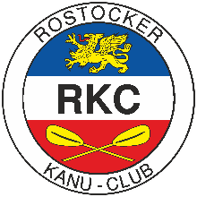

www.rostocker-kanu-club.de

Seite 2 von 2

